**АДМИНИСТРАЦИЯ**

**МУНИЦИПАЛЬНОГО ОБРАЗОВАНИЯ БЕЛОГОРСКИЙ СЕЛЬСОВЕТ**

**БЕЛЯЕВСКОГО РАЙОНА ОРЕНБУРГСКОЙ ОБЛАСТИ**

**ПОСТАНОВЛЕНИЕ**

п. Белогорский

08.08.2024 № 61-п

Об утверждении сметной документации

«Выполнение ремонтно-восстановительных работ

дорожного полотна через овраг по ул. Центральная в п. Белогорский Беляевского района Оренбургской области»

Руководствуясь Уставом муниципального образования Белогорский сельсовет Беляевского района Оренбургской области, постановлением администрации муниципального образования Белогорский сельсовет № 82-п от 21.12.2022 «Об утверждении муниципальной программы «Социально-экономическое развитие территории муниципального образования Белогорский сельсовет Беляевского района Оренбургской области на 2023-2025 годы», постановляю:

1. Утвердить сметную документацию на объект:

1.1. «Выполнение ремонтно-восстановительных работ дорожного полотна через овраг по ул. Центральная в п. Белогорский Беляевского района Оренбургской области».

2. Контроль за исполнением настоящего постановления оставляю за собой.

3. Настоящее постановление вступает в силу после его официального опубликования на сайте муниципального образования Белогорский сельсовет http://белогорский.сельсовет56.рф и газете «Вестник Белогорского сельсовета».

Глава муниципального образования

Белогорский сельсовет И.В. Карих

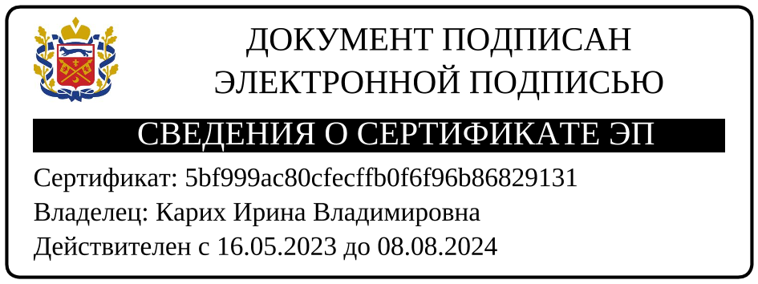

Разослано: администрации района, прокурору района, в дело.